ICS | 35.040
CCS | A24
T/XXX XXXX—XXXX

MRO工业品商品条码应用指南

Guidelines for the application of commodity barcodes in Maintenance, Repair, and Operations (MRO) industrial products

XXXX - XX - XX发布
XXXX - XX - XX实施
中国条码技术与应用协会 发布
团体标准

目次
前言 II
1 范围 1
2 规范性引用文件 1
3 术语和定义 1
4 缩略语 1
5 总则 1
6 注册 2
7 编码 2
8 条码表示 4
9 条码符号质量控制 4
10 应用场景 5
附录A（资料性） 条码表示示例 6
附录B（资料性） 产品下单场景应用示例 9
附录C（资料性） 仓储物流场景应用示例 10
附录D（资料性） 质量追溯场景应用示例 11

前言
本文件按照GB/T 1.1—2020《标准化工作导则 第1部分：标准化文件的结构和起草规则》的规定起草。
请注意本文件的某些内容可能涉及专利。本文件的发布机构不承担识别专利的责任。
本文件由中国物品编码中心提出。
本文件由中国条码技术与应用协会归口。
本文件起草单位：中国物品编码中心、北京市标准化研究院、领先未来科技集团有限公司
本文件主要起草人：

MRO工业品商品条码应用指南
  - 范围
本文件给出了MRO工业品商品条码应用的总则，提供了MRO工业品商品条码注册、编码、条码表示、条码符号质量控制及应用场景的指导。
本文件适用于商品条码在MRO工业品中的应用。
  - 规范性引用文件
下列文件中的内容通过文中的规范性引用而构成本文件必不可少的条款。其中，注日期的引用文件，仅该日期对应的版本适用于本文件；不注日期的引用文件，其最新版本（包括所有的修改单）适用于本文件。
GB 12904 商品条码 零售商品编码与条码表示
GB/T 12905 条码术语
GB/T 14257 商品条码符号位置
GB/T 15425 商品条码 128条码
GB/T 16830 商品条码 储运包装商品编码与条码表示
GB/T 16986 商品条码 应用标识符
GB/T 18284 快速响应矩阵码
GB/T 18348 商品条码 条码符号印制质量的检验
GB/T 21049 汉信码
GB/T 23704 二维条码符号印制质量的检验
GB/T 33993 商品二维码
GB/T 41208 数据矩阵码
  - 术语和定义
GB 12904、GB/T 12905和GB/T 16986界定的以及下列术语和定义适用于本文件。
MRO工业品 maintenance，repair，and operations (MRO) industrial products
指在实际生产过程不直接构成产品，只用于维护、维修、运行设备的物料。
  - 缩略语
下列缩略语适用于本文件。
AI：应用标识符(Application Identifier)
GTIN：全球贸易项目代码(Global Trade Item Number)
GS1: 全球统一标识系统‌
  - 总则
每个不同的MRO工业品分配一个唯一的GTIN编码。
MRO工业品的编码一经分配，在贸易属性未发生根本性变化的情况下保持长期不变。
商品条码支持MRO工业品的全生命周期管理。
  - 注册
MRO工业品生产者、品牌持有者宜首先注册成为中国商品条码系统成员，获取厂商识别代码。
  - 编码
    - 定量MRO工业品
单独的、不可再分的独立包装的定量MRO工业品，其代码的编制宜符合GB 12904的要求。
由多个相同零售商品组成的标准的组合包装商品，其编码除可采用与其所含零售商品不同的GTIN-8或GTIN-13外，可也采用GTIN-14（指示符为1~8），见表1。
- GTIN-14代码结构
类别 | 指示符ª | 内含商品的GTIN^{b}（除校验码） | 校验码^{c}
基于GTIN-13 | X₁₄ | X₁₃X₁₂X₁₁X₁₀X₉X₈X₇X₆X₅X₄X₃X₂ | X₁
基于GTIN-8 | X₁₄ | 00000X₈X₇X₆X₅X₄X₃X₂ | X₁
ª指示符取值范围1，2，…，8，用于区分不同的包装等级。
^{b}将GTIN-13或GTIN-8最后一位校验码去掉，在代码开头补充适量的0至12位。
^{c}校验码用于检验整个编码的正误，其计算方法宜根据GB/T 16830的规定进行计算。
由多个不同零售商品组成的标准的组合包装商品，其编码可采用与其所含各零售商品均不相同的GTIN-13结构。
    - 变量MRO工业品
变量MRO工业品的编码采用14位数字代码（GTIN）附加变量标识代码的结构，见表2。为了使变量商品的信息标识完整，表示变化属性的变量标识代码是十分必要的。
- 变量非零售商品代码结构
指示符ª | 厂商识别代码+商品项目代码 | 校验码 | 变量标识代码^{b}
X₁₄ | X₁₃X₁₂X₁₁X₁₀X₉X₈X₇X₆X₅X₄X₃X₂ | X₁ | AI+AI数据字段
- 指示符X₁₄取值9，表示该商品为变量商品。
- 变量标识代码由应用标识符（AI）及相应数据字段构成，为可变长度。常用的变量标识代码有数量、净重、长度等，其编码所对应的AI及数据格式参见表5。
对变量商品的贸易计量的选择依赖于产品本身属性，可以是数量、重量、尺寸等，常用的贸易计量所对应的AI及数据格式见表3。其他贸易计量的AI具体使用方法参见GB/T 16986。
- 常用的贸易计量的AI及数据格式
应用标识符（AI） | 属性信息含义 | 数据格式
30 | 数量 | N..8
310n | 净重，千克 | N6

表3 常用的贸易计量的AI及数据格式（续）
应用标识符（AI） | 属性信息含义 | 数据格式
311n | 长度，米 | N6
312n | 宽度，直径，米 | N6
313n | 深度，厚度，高度，米 | N6
314n | 面积，平方米 | N6
315n | 净容，升 | N6
316n | 净容，立方米 | N6
8001 | 卷状产品的可变属性 | N14
- 应用标识符（AI）中的“n”表示其后数据串中的小数位数。
- 数据格式中的N表示数字字符，Nm（m为自然数）表示定长为m的数字字符；N..p（p为自然数）表示最长为p的数字字符。
    - 物流单元
物流单元是为了便于运输或仓储建立的临时性组合包装，物流单元的编码采用系列货运包装箱代码（SSCC），并用GS1-128条码表示，其编码结构如表4所示。
- SSCC编码结构
应用标识符（AI） | 系列货运包装箱代码
应用标识符（AI） | 扩展位ª | 厂商识别代码^{b} 参考代码^{c} | 校验位^{d}
00e | X₁₈ | X₁₇X₁₆X₁₅X₁₄X₁₃X₁₂X₁₁X₁₀X₉X₈X₇X₆X₅X₄X₃X₂ | X₁
- 扩展位表示包装类型，用于增加SSCC的容量，由建立SSCC的厂商分配，取值范围为0~9。
- 同零售商品，详见7.1.1代码结构。
- 由中国商品条码系统成员自行给物流单元分配的一个连续号。
- 其计算方法根据GB/T 168986的规定进行计算。
- 表示后跟系列货运包装箱代码。
    - 其他附加属性信息
MRO工业品在流通过程中需要标识其他附加信息，如生产日期、有效期、批次等信息时，也可采用AI，具体使用方法宜按照GB/T 16986的规定。常用的AI如表5所示。
- GS1应用标识符
应用标识符  （AI） | 属性信息含义 | AI格式 | AI数据字段格式 | 英文名称
10 | 批号 | N2 | X..20 | Batch or lot number

表5 GS1应用标识符（续）
应用标识符  （AI） | 属性信息含义 | AI格式 | AI数据字段格式 | 英文名称
11 | 生产日期 | N2 | N6 | Production date（YYMMDD）
17 | 有效期 | N2 | N6 | Expiration date（YYMMDD）
21 | 系列号 | N2 | X..20 | Serial number
91 | 公司内部信息 | N2 | X..90 | Company internal information
- N表示0~9的任意数字字符，N6表示6位数字字符，定长。
- X表示任意字符，取值宜按照GB/T 16986的规定B执行，X..p（p为自然数）表示最长为p的数字字符。
  - 条码表示
MRO工业品的条码表示可采用一维条码、二维码，条码表示示例见附录A,码制选择宜根据实际需求，具体如下：
- 13位代码的条码表示可采用一维条码、二维码，当用于商品上架时，一维条码采用 EAN-13 条码，按照GB 12904 的规定，当用于批发、配送及仓储等活动时，宜在13位代码前补零变成14位代码，一维条码采用ITF-14条码或GS1-128条码，宜分别符合GB/T 16830、GB/T 15425 的规定；
- 14位代码的条码表示可采用 ITF-14 条码、GS1-128 条码，宜分别符合GB/T 16830、GB/T 15425的规定，也可采用二维码；
- 含附加信息的MRO工业品编码条码表示可采用GS1-128条码，也可采用二维码；
- 二维码宜采用GS1模式的快速响应矩阵码、数据矩阵码、汉信码，宜分别符合GB/T 18284、 GB/T 41208、GB/T 21049 的规定。
  - 条码符号质量控制
    - 尺寸
一维条码符号尺寸选择宜按可印刷面积、印刷条件和扫描环境等因素确定，EAN-13 条码、ITF-14 条码和 GS1-128 条码尺寸分别宜符合GB 12904、GB/T 16830 和 GB/T 15425。
二维码符号尺寸宜根据编码内容、纠错等级、识读装置与系统、标签允许空间等因素确定，宜符合GB/T 33993。
    - 颜色搭配
条码符号的颜色搭配宜符合GB 12904。
    - 条码符号的质量
一维条码符号质量评价宜符合GB/T 18348的规定，二维码符号质量评价宜符合GB/T 23704的规定。
    - 放置位置
一维条码符号和二维码符号的放置位置宜符合GB/T 14257。
    - 印制
条码符号印制可包括打印和印刷方式。根据 MRO工业品的特性，也可采用激光蚀刻条码直接标识到本体方式，企业可根据需求，自行选择印制方式。
  - 应用场景
    - 产品下单
通过将商品条码作为商品主数据的关键字段，在采购平台商品上架、商品比选等环节自动关联商品详情、库存等信息，并实现同类商品的价格比较。相关示例参见附录B。
    - 仓储物流
在供应链中如果需要对物流单元进行个体的跟踪与管理，通过扫描每个物流单元上的SSCC，实现物流与相关信息流的链接，完成入库、出库、盘点、拣货、发货操作，提升效率和准确率。相关示例参见附录C。
    - 质量追溯
监管部门或企业可通过包含附加属性信息的商品条码查询产品全链条信息，实现商品来源可查、去向可追、责任可究。相关示例参见附录D。

- （资料性）
条码表示示例
  - 定量MRO工业品
    - 13位代码结构的定量MRO工业品条码表示
某MRO工业品供应商的厂商识别代码为6901234，为其生产的某款扳手分配的商品项目代码为56789，校验码为2.采用13位数字代码的一维条码（EAN-13条码）表示，示例如图A.1所示。
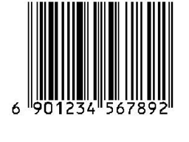
  - EAN-13条码

    - 14位代码结构的定量MRO工业品条码表示
某MRO工业品供应商的厂商识别代码为6901234，为其生产的24×300mL磨砂工业油污洗手液分配的的商品项目代码为00004，校验码为3，采用14位数字代码的一维条码（ITF-14条码）表示包装指示符为2的整箱包装，示例如图A.2所示。
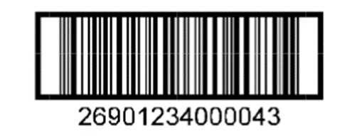
  - ITF-14条码
    - 标识到单品的定量MRO工业品条码表示
某MRO工业品供应商的厂商识别代码为6901234，为其生产的某手用螺丝批头6.3mm系列分配的GTIN为06901234567892，生产日期为2025年1月1日，系列号为5678CD，具体信息如下：
- AI（01）表示手用螺丝批头6.3mm系列的GTIN；
- AI（11）表示生产日期；
- AI（21）表示系列号。
包含上述信息的代码为010690123456789211250101215678CD，采用GS1-128条码示例如图A.3所示，采用GS1模式的快速响应矩阵码示例如图A.4所示。

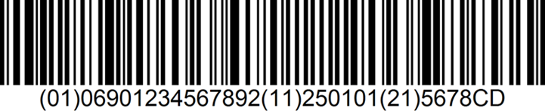
  - GS1-128条码

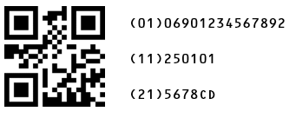
  - GS1模式的快速响应矩阵码
  - 变量 MRO工业品
    - 不含附加属性信息的变量MRO工业品条码表示
某MRO工业品供应商以吨（t）为单位批量出售钢筋，其厂商识别代码为6901234，为其销售的规格/型号为H300×200×8×12的三级抗震螺纹钢分配的GTIN为96901234432100。现有客户订购150根钢筋，交货时实际称重为30.02t，具体信息如下：
- AI（01）表示每t规格/型号为H300×200×8×12三级抗震螺纹钢的GTIN；
- AI（3100）表示交易钢筋的总重量；
- AI（30）表示交易钢筋的总数量。
包含上述信息的代码为0196901234432100310003002030150，采用GS1-128条码示例如图A.5所示，采用GS1模式的数据矩阵码示例如图A.6所示。
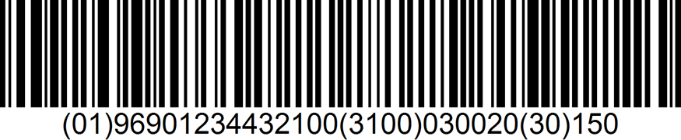

  - GS1-128条码

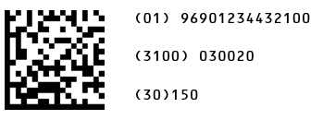
  - GS1模式的数据矩阵码
    - 包含批次属性信息的变量MRO工业品条码表示
某MRO生产企业的厂商识别代码为6901234，为其销售的每千克（kg）紧固件内六角螺钉分配的GTIN为96901234987655，生产日期为2024年08月01日，订单数量为10kg，批号为1234AB，具体信息如下：
- AI（01）表示每kg紧固件内六角螺钉的GTIN；
- AI（3103）表示交易的重量；
- AI（11）表示生产日期；
- AI（10）表示批号。
包含上述信息的代码为0196901234987655310301000011240801101234AB，采用GS1-128条码表示示例如图A.7所示，采用GS1模式的汉信码示例如图A.8所示。
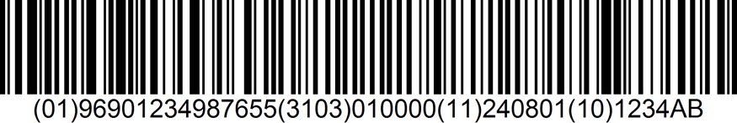
  - GS1-128条码
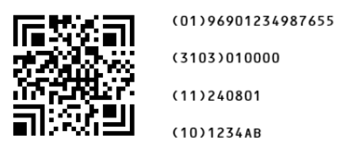
  - GS1模式的汉信码
  - 物流单元的条码表示
某MRO工业品供应商的厂商识别代码为697123456，为其含有40箱清洗剂的托盘（每箱24罐装）编制参考代码为7891234，校验码为3，采用GS1-128条码示例如图A.9所示。
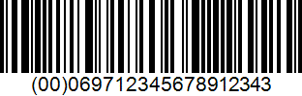
  - 表示物流单元的GS1-128条码

- （资料性）
产品下单场景应用示例

  - 场景描述
某企业的采购人员通过MRO工业品采购平台采购一批MRO工业品，该批MRO工业品供应商已按本文件相关条款的规定，对其生产的商品赋予商品条码，并在商品页面展示。
  - 应用流程
产品下单各环节条码应用流程如下:
- 采购人员登录平台后，可检索所需商品的名称或直接输入商品条码，系统利用商品条码的唯一性实现精确匹配，直接定位到目标商品；
- 系统依据商品条码自动调取该商品的标准化信息，包括产品规范、技术参数、实时库存状态、价格以及供应商资质等数据，进行同型号商品跨供应商的价格和服务等信息的比对；
- 采购人员根据比较结果将所选商品加入购物车后确认下单，系统生成订单；
- 供应商接收订单后，按照商品条码匹配库位并触发拣货任务；
- 采购人员收到货物后，扫描包装上的商品条码，系统自动生成收货清单，并与原始订单信息进行比对验证，完成采购与收货环节的数据闭环。

- （资料性）
仓储物流场景应用示例

  - 场景描述
某区域分拨中心每日处理超过20万MRO工业品的仓储物流作业，涵盖收货、上架、拣选、复核、发货、调拨补货等仓内全流程。中心按照本文件的规定，对不同层级包装的MRO工业品及其物流单元赋码，并与仓库管理系统深度集成。
  - 应用流程
仓储物流各环节条码应用流程如下:
- 在入库收货环节，收货员接收运输交货单并扫描物流单元的SSCC，调取采购订单信息进行核对，包括品名、规格、批次、数量和质检状态等；
- 在入库上架环节，质检员扫描商品条码完成MRO工业品确认,上架员扫描商品条码后，系统自动分配储位，并将商品条码与库位绑定；
- 在订单拣选环节，拣货员接收订单明细后，扫描不同层级包装上的商品条码进行校验拣选，系统实时更新库存；
- 在复核打包环节，复核员逐件扫描商品条码，与订单信息进行比对复核，完全匹配后方可打印发货单，并生成物流单元的SSCC；
- 在出库发货环节，发货员扫描物流单元的SSCC，系统生成运输交货单并记录出库时间，完成出库状态更新；
- 在库存盘点环节，盘点员周期性扫描库位内的商品条码，系统自动比对实盘数量与账面数量；
- 在库存调拨环节，仓管员扫描调拨单条码及对应不同层级包装上的商品条码，系统实时更新调出仓和调入仓的库存数据，实现多仓间库存同步；
- 在低库存预警与补货环节，系统依据日常扫描记录自动计算安全库存，当库存量达到设定阈值时自动触发补货指令。

- （资料性）
质量追溯场景应用示例

  - 场景描述
某企业使用了某品牌一批次内六角螺钉。数月后，发现该批次六角螺钉存在指标不达标问题，需召回已发放产品。
  - 应用流程
质量追溯各环节条码应用流程如下：
- 在批次追溯方面，质量追溯专员在系统中输入含附加属性信息商品条码，即由GTIN及问题批次号生成的追溯码，系统通过追溯码关联全部入库、出库、领用和使用记录，自动展示该批次内六角螺钉发放至不同使用车间的数量、领用人员及使用时间。追溯链条覆盖了供应商、中心仓、工厂仓库、车间工位的完整路径，质量追溯专员基于以上信息生成召回报告；
- 生产车间主管扫描工位上剩余内六角螺钉外包装上的追溯码，可快速判断剩余数量是否属于同批次，现场扫码确认，无需依赖人工台账，实现了生产企业与终端用户之间召回信息的双向联动。

